
法務部行政執行署士林分署新聞稿
發稿日期：115年5月5日
發稿單位：執行科
聯 絡 人：主任行政執行官黃國書
聯絡電話：02-2632-6939轉分機688
編 號：115-18

寵愛媽咪123拍賣會買氣旺
士林分署拍得314萬成果豐
法務部行政執行署士林分署（下稱士林分署）於115年5月5日舉辦「寵愛媽咪123聯合拍賣會」，現場買氣熱絡，吸引逾20名民眾踴躍參與競標與應買。當日拍定及承受標的包括臺北市南港區土地2筆、「泰達幣」（USDT）1萬5,608.57627顆、永生花、陽信股票及服飾等，共計拍得新臺幣（下同）314萬餘元，對於落實公權力，挹注國庫收入，成效顯著。
本次拍賣會成果豐碩，其中鄭姓義務人名下位於臺北市南港區大豐段二小段之2筆土地，底價約263萬餘元，因無人應買，依法由移送機關財政部臺北國稅局依法全部承受並收歸國有，以確保國家債權。另臺灣士林地方檢察署偵辦某詐欺集團案所查扣之犯罪所得「泰達幣」（USDT）1萬5,608.57627顆，於士林分署變價拍賣中吸引7組買家參與競標，經16次激烈競價後，最終以溢價5萬餘元，總價49萬4,000元順利拍定。此外，永生花、陽信股票及服飾等動產亦吸引眾多民眾踴躍選購，為國庫挹注1萬餘元。
士林分署每月第1週、星期二、下午3時，定期舉辦「123 聯合拍賣活動」，欲瞭解更多拍賣資訊，民眾可至士林分署的官網及臉書頁面查詢。
(網址：http://www.sly.moj.gov.tw)

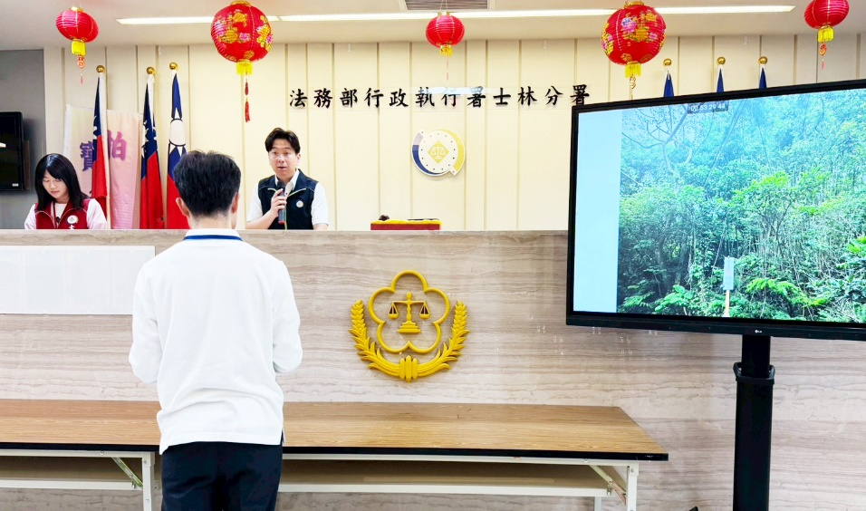
←士林分署拍賣臺北市南港區2筆土地，由臺北國稅局依法全部承受(圖：國稅局代理人向拍賣官表示願意承受)。

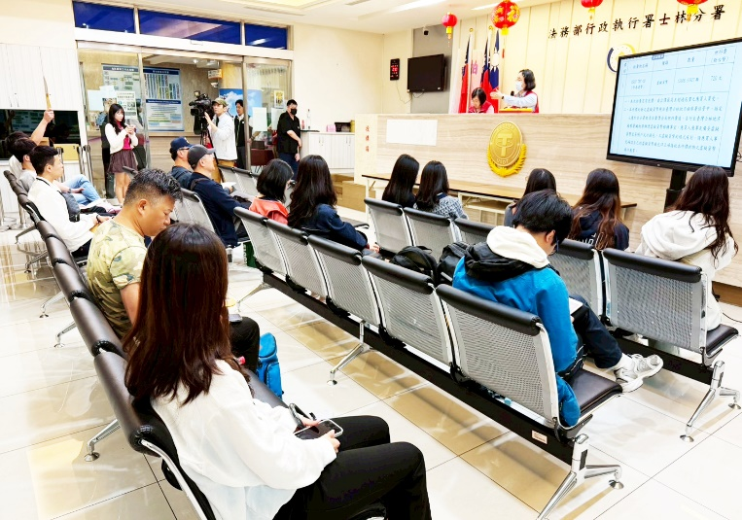
←士林分署變價拍賣泰達幣1萬5,608餘顆，終以49.4萬元拍定。

